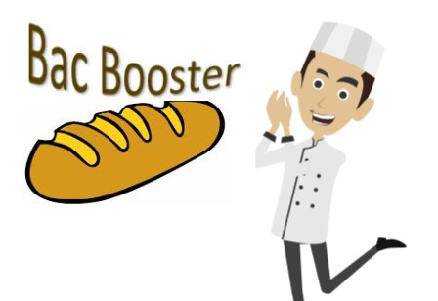

Mission 4 – Analyse des coûts

Comment analyser les coûts de la baguette Bac Booster ?
Après de multiples essais en laboratoire, Jean-Jacques finit par trouver la bonne recette de la baguette de pain qui permet de mémoriser toutes les notions de cours. Il se présente d’ailleurs au concours Lépine et remporte le prix 2020.

Publié le 12 mars 2020 à 12h18 | Mis à jour le 12 mars 2020 à 12h18
L'inventeur de la baguette Bac Booster est honoré
Jean-Jacques (ci-dessus) voit dans son invention à la fois une solution pour réduire le stress des examens et pour reconquérir les communes de France où le boulanger a disparu, mais aussi un moyen de vendre massivement la baguette française à l'étranger.
Le vainqueur du Concours Lépine 2020 (qui récompense les innovations en France) est un boulanger, inventeur d'une baguette capable une fois mangée de diffuser dans le sang l’intégralité d’un cours. Ainsi, il met fin au supplice d’apprentissage des cours pour les élèves préparant le baccalauréat.
Jean-Jacques, qui a breveté le fruit de son idée avec son frère Jean-Claude Dupain, a déjà commercialisé son invention dans sa boulangerie « Pain Limousin » située dans la petite ville d’Aubusson dans la Creuse, où sa nouvelle baguette de pain révolutionnaire « Bac Booster » se vend comme des petits pains !
Son idée est venue d’un client fidèle qui souhaite rester anonyme et qui était élève en terminale STMG dans le lycée situé à proximité de sa boulangerie.
Jean-Jacques voit dans son invention à la fois une solution pour réduire le stress des examens, des E3C, des épreuves terminales et du grand oral et pour reconquérir les communes du Limousin où le boulanger a disparu, mais aussi un moyen de vendre massivement la baguette française à l'étranger.
« Nous avons le monde entier à conquérir », s'est-il exclamé en expliquant à l'AFP le processus de fabrication de cette nouvelle baguette. »
Créé en 1901, le concours Lépine a déjà permis l'émergence d'une multitude d'objets aujourd'hui familiers du quotidien : stylo à bille, presse-purée, fer à repasser vapeur ou verres de contact.
Pour sa 113e édition organisée dans le cadre de la Foire de Paris, 250 prix sont attribués. Des délégations de Chine, de Pologne, de Russie et de Taïwan étaient présentes.

Source : d’après http://www.lefigaro.fr/societes/2014/05/11/20005-20140511ARTFIG00122-un-boulanger-inventeur-s-illustre-au-concours-lepine.php

La méthode des coûts complets

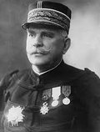
Pour piloter et prendre des décisions à court et long terme, le gestionnaire élabore et utilise de nombreux outils d’aide à la décision.
Dans de très nombreux cas, il fonde ses décisions sur des démarches d’analyse de coûts. (…) Cette méthode initialement appelée méthode des centres d’analyse est plus connue aujourd’hui sous l’appellation « Méthode des coûts complets » est issue de travaux menés pendant la Seconde Guerre mondiale par le lieutenant-colonel Rimailho dans le cadre de l’organisation d’ateliers de l’armée (…).
Elle est reconnue et adoptée par la Commission de normalisation des comptabilités (décret du 4 avril 1948) et par les plans comptables généraux de 1947 et de 1957. (…)
Le principe fondateur est les suivant : le cheminement du calcul des coûts doit s’appuyer sur le schéma du processus de production de l’entreprise. (…)
L’organisation et l’ordre de calcul des coûts s’appuient sur la logique d’élaboration des produits par les entreprises. Dans une vision très globale, le cycle d’exploitation des entreprises industrielles peut se résumer par :

Approvisionnement Production Distribution

(…) La méthode des coûts complets est la plus répandue dans une économie de production. Elle permet notamment de répondre à la question : Quel prix de vente doit-on fixer pour couvrir l’ensemble des charges engagées par l’entreprise pour la production d’un bien ou d’un service ?

Source : D’après Claude Alazard et Sabine Sépari, 2013, « Contrôle de gestion, DCG11 », Dunod, pages 61 à 65

Pourquoi la méthode que nous allons étudier s’appelle « méthode des coûts complets »
Décortiquer le processus de production complet

Quels vont être les différents coûts qui composent cette méthode ?
3 coûts principaux : approvisionnement, production, distribution

La méthode des coûts complets repose sur le principe d’une affectation de tous les coûts (c’est-à-dire de toutes les charges) au coût des produits fabriqués. Elle permet de répondre à la question : quel prix de vente doit-on fixer pour couvrir l’ensemble des charges engagées par l’entreprise et
La principale difficulté de cette méthode va reposer sur le principe d’une affectation de toutes les charges de la comptabilité au coût des produits fabriqués.

L’enchaînement des coûts Le processus de fabrication de la baguette Bac Booster

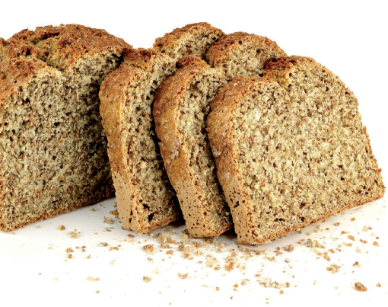
Marcel, fidèle employé de Jean-Jacques est en charge des achats de matières premières nécessaires à la fabrication de la baguette « Bac Booster ». Ces matières premières sont entreposées dans un espace de stockage conforme à la réglementation.
La matière première principale est composée d’un livre de cours au choix (Management et sciences de gestion et numérique, Droit et Economie, Philosophie, Mathématiques, Anglais, Allemand, Espagnol, Histoire-Géographie) qui est inséré à très haute température dans une massive armoire bourrée d'électronique permettant de transformer le livre en farine. Cette opération dure 20 heures. Pour cette opération, Jean-Jacques a dû embaucher un ingénieur qui est chargé de la surveillance et télémaintenance depuis un ordinateur ou un téléphone intelligent.
La farine obtenue est stockée dans des conteneurs.
A cette farine, Jean-Jacques ajoute d’autres ingrédients classiques : beurre, sel, levure, farine de blé, eau.
Pour produire la baguette Bac Booster, les matières premières passent d’abord par une phase de pesage puis sont introduits dans une mélangeuse afin de former une pâte. Celle-ci passe ensuite dans une pétrisseuse où elle est mise en forme, déroulée, étendue puis mise en boule.
La pâte ainsi obtenue est ensuite dorée avec un produit à base de cours avant la cuisson. La pâte est ensuite piquée puis incisée puis cuite avant la consommation.
La baguette est ensuite découpée en tranche.
Afin d’éviter toute contrefaçon, Jean-Jacques a choisi de tenir secret le lieu de fabrication de cette nouvelle baguette qui est donc transportée les matins très tôt pour être vendue dans sa boulangerie.
Source : D’après Agence Fédérale pour la Sécurité de la Chaîne Alimentaire, « Guide d’autocontrôle pour les boulangeries et pâtisseries », 2014.
Vous indiquerez également à quel service correspondent les différentes activités : commercialisation, fabrication du pain, fabrication de la farine spéciale, approvisionnement.

Complétez le schéma du processus de fabrication de la baguette « Bac Booster » en indiquant les éléments suivants : coût d’achat des matières premières, coût de revient, coût de production de la farine spéciale, coût de production du pain.

Schéma du processus de production de la baguette Bac Booster

Achats de matières premières

Stockage des matières 1ère
Chauffage à haute température de la farine
Stockage de la farine
Mélange des matières premières
Pétrissage
Cuisson
Découpage en tranche
Transport
Vente en boulangerie
Calcul du coût d’achat des matières premières
Calcul du coût de production de la farine
Calcul du coût de production du pain
Calcul du coût de revient du pain

Pour calculer un coût complet, il faut donc suivre les étapes suivantes :

Etapes | Calculs
1 | Coût d’achat des matières premières
2 | Fiche de stock des matières premières
3 | Coût de production du produit fini
4 | Fiche de stock du produit fini
6 | Coût de revient du produit fini
7 | Résultat (bénéfice ou perte)

Mais avant cela, il faut répartir l’ensemble des charges de l’entreprise dans le processus de fabrication.

Calcul du coût complet de la baguette Bac Booster

Récupérez le fichier tableur.

